「経営力再構築伴走支援プラットフォーム」への事例掲載について

経営力再構築伴走支援プラットフォーム運営事務局

中小企業庁・独立行政法人中小企業基盤整備機構では、企業の自己変革力を高める「経営力再構築伴走支援」を全国に普及・展開しているところです。その一環として、全国の中小企業・小規模事業者の支援機関、支援者の皆様による伴走支援の成功事例や支援ノウハウに関する情報を収集し、本サイト及びFacebookグループへの掲載を通じて、全国の支援者に共有する取組を進めております。
つきましては、掲載が可能な伴走支援事例がございましたら、下記「事例投稿の方法」に沿って、フォーマットをお送りいただければ幸いでございます。

■経営力再構築伴走支援ガイドライン
https://www.chusho.meti.go.jp/koukai/kenkyukai/keiei_bansou/guideline.html
■Facebookグループ
https://www.facebook.com/groups/186020397635191

事例投稿の方法
１．記載例（下記）に基づき支援事例をフォーマットに記入
２．「伴走支援プラットフォーム事務局」あてメール（下記）に事例記事を送信
bansou-shien@smrj.go.jp
※令和6年4月より、メールの宛先が変更になりましたのでご注意ください。

掲載までの流れ

留意事項
・伴走支援プラットフォームに掲載する事例は、「経営力再構築伴走支援」の理念・考え方に沿った支援の事例とさせていただきます。事務局における内容確認の結果、サイトへの掲載に至らない可能性があることをご了承ください。
・提出いただいた事例記事は、上記フローに基づき伴走支援プラットフォーム事務局による文体の統一やテイストの修正等の校正をさせていただきます。
・事例記事については、公開の有無にかかわらず、本事業の推進等を目的として活用し、事務局にて厳格に管理させていただきます。
・支援先事業者への記載内容・事業者名の公表可否等の確認は、執筆者（機関）側にて実施いただきます。

経営力再構築伴走支援プラットフォーム 事例掲載用フォーマット

■伴走支援者情報
所属／氏名／役職
支援者名公表可否
＜任意記載＞  支援者プロフィール  （経歴、資格等）  ※支援機関の情報でも可 | （空欄可）
Facebookグループ「経営力再構築伴走支援プラットフォーム」への参加有無
※支援担当者名公表不可の場合は、所属の支援機関名のみ公表させていただきます。
※Facebookグループ「経営力再構築伴走支援プラットフォーム」
https://www.facebook.com/groups/186020397635191
「参加 有」にチェックをいただいた場合、記事末尾に下記表示が追加されます。
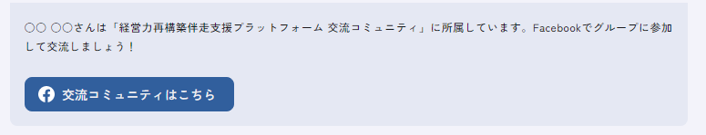

■伴走支援先事業者情報
事業者名
事業者名公表可否
業種
従業員数 |  | （人）
資本金 |  | （百万円）
売上 |  | （百万円）
地域
本社所在地
（○○県○○市）
地域外 | 県外
 | 海外
経営者属性
経営者年齢
事業承継
財務 | 売上高
 | 経常利益率

■伴走支援内容
タイトル
(20～30文字程度)
本事例のポイント
(箇条書き3点以内かつ1点100文字以内)
設定された課題
（解決支援に取り組むことに
なった課題を記載）
当社の背景
(200～300文字程度)
支援の流れ
(1,500～2,000文字程度)
伴走支援の効果
(500文字程度)

【記事のトップ画面や文中に掲載が可能な「支援風景、支援過程での成果物（課題整理図、ロードマップ図等）、企業ロゴや製品等の画像データ」があれば当欄に貼付】

フォーマット記載例
■伴走支援者情報
所属／氏名／役職 | ○○○○／○○ ○○／○○○○
支援担当者名公表可否 | ●公表可 ○公表不可
＜任意記載＞  支援者プロフィール  （経歴、資格等）  ※支援機関の情報でも可 | 〇〇年より大手○○メーカーの営業部門、経営企画部門等にて約２０年間従事後、コンサルティング会社勤務を経て○○年に独立。現在、企業の経営戦略、マーケティング戦略を中心としたコンサルタント活動のほか、プロセスコンサルテーションによる企業の組織開発等にも取り組む。中小企業診断士。
Facebookグループ「経営力再構築伴走支援プラットフォーム」への参加有無 | ●参加 有 ○参加 無 ○無回答

■伴走支援先事業者情報
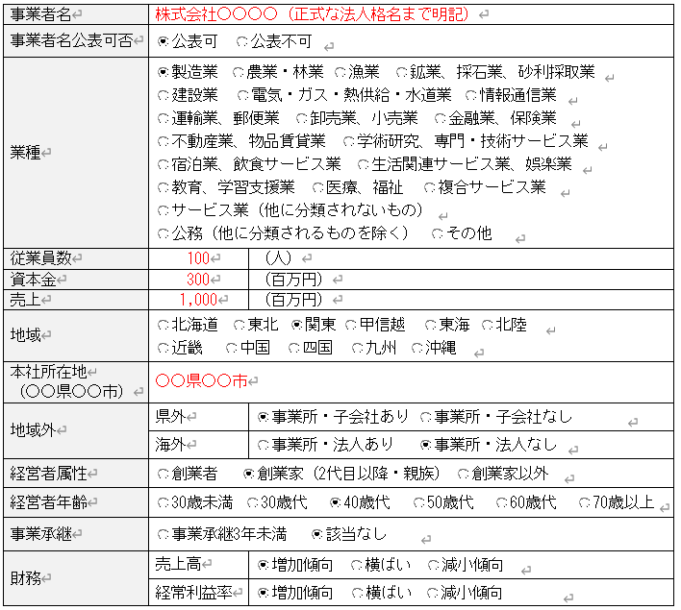

■伴走支援内容
タイトル  (20～30文字程度) | 支援内容を簡潔に表現したタイトルを記載
本事例のポイント  (箇条書き3文以内) | 支援全体の中で特に強調したいポイントを箇条書きで簡潔に記載  （1点50～100文字程度）  - ・・・・・・・・・・・・・・・・・・・・。  - ・・・・・・・・・・・・・・・・・・・・。
設定された課題  （解決支援に取り組むことに  なった課題を記載） | 「経営計画策定」「人事制度構築」、  「海外展開」「新規事業立ち上げ」等
当社の背景  (200～300文字程度) | 当社の沿革、経営者に関する特筆事項、組織体制、事業概要、支援開始時の課題感等を記載
伴走支援の流れ  (1,500～2,000文字程度) | 事業者との初期接触～課題解決までの具体的な支援プロセスでの支援内容・ノウハウを可能な限り具体的に記載。（以下例示）  ・「企業との信頼関係をどのように構築したのか」  ・「本質的課題をどのように導き出し、どのように経営者に自分事と  して気付きを与えたのか（腹落ちにつながったか）」  ・「企業の自走化に向けてどのような取組を行ったか」  ・「どのような支援ツールやコミュニケーション技法を用いたのか」  ・「支援に当たって困った点（うまくいかなかった点）とそれを乗り  越えることができた対応策」
伴走支援の効果  (500文字程度) | 【企業にどのような変革・行動変容が起きたのか（定性面の効果）】【具体的な定量面での効果（売上○％増、利益率○％増、従業員○人増等）】  【課題解決の実現（海外展開、DX・GX等）】  【支援の総括・今後の展望】について記載

